Отчет по второму заседанию Инициативной группы по развитию пешеходного и велосипедного движения в Пушкинском районе Санкт-Петербурга. 03.10.2012

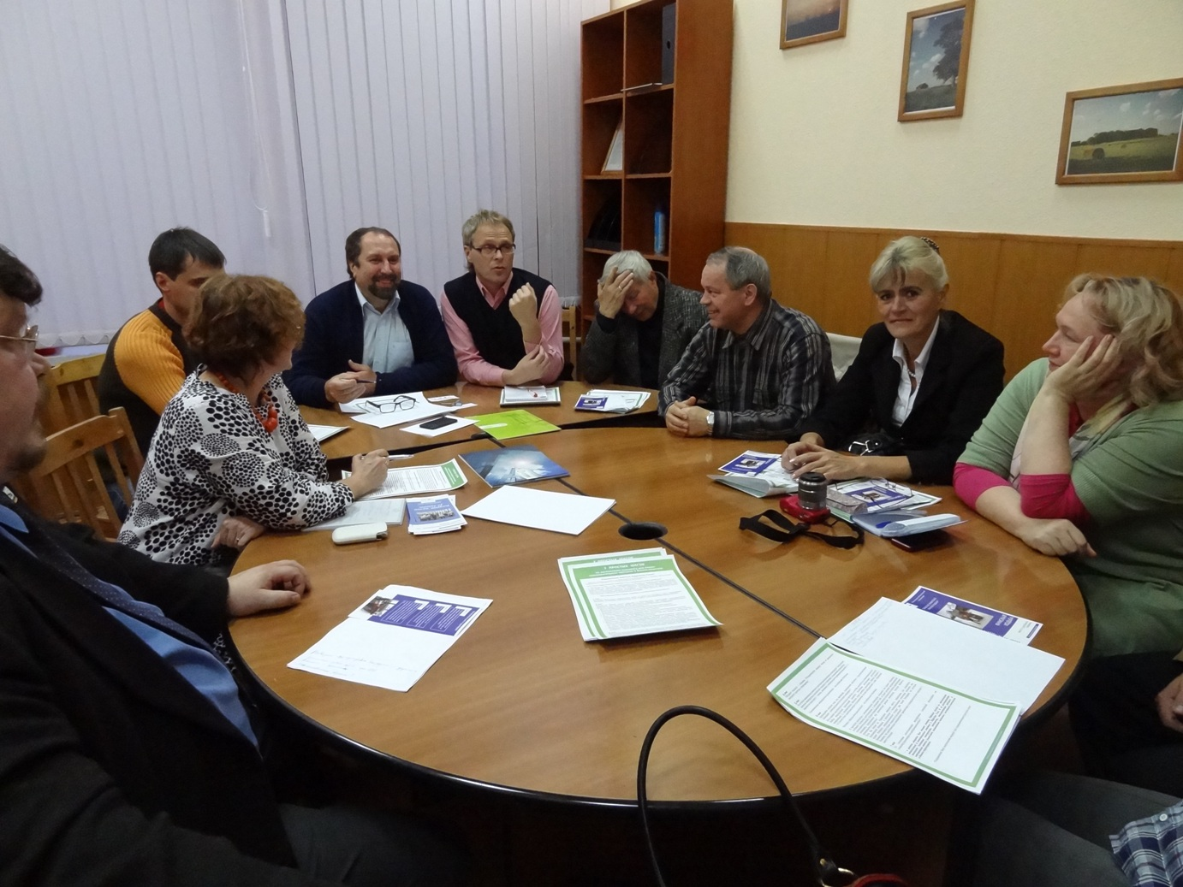
3 октября в Торгово-Промышленной Палате городов Пушкина и Павловска прошло второе заседание Инициативной группы по развитию пешеходного и велосипедного движения в Пушкинском районе Санкт-Петербурга.
Валерий Михайлович Вакуленко, Президент Инновационного Центра Экодевелопмента «Ecoestate», открыл заседание, представил собравшихся и отметил, что состав инициативной группы на втором заседании пополнился новыми участниками. Валерий обозначил основные вопросы, которые, с учетом решений предыдущего заседания, предстоит обсудить и решить участникам текущего. Для вновь прибывших он отметил, что сущностной целью деятельности группы является содействие развитию экологичности (здоровой среды) Пушкина и улучшение здоровья жителей города, а в качестве наиболее эффективного и доступного способа достижения этой цели рассматривается развитие велосипедного и пешеходного движения. Все собравшиеся отметили, что Царское село идеально подходит как для организации велосипедного и пешеходного движения, так и для пропаганды этого хорошего дела через многочисленных россиян и зарубежных гостей, посещающих город и местные достопримечательности.
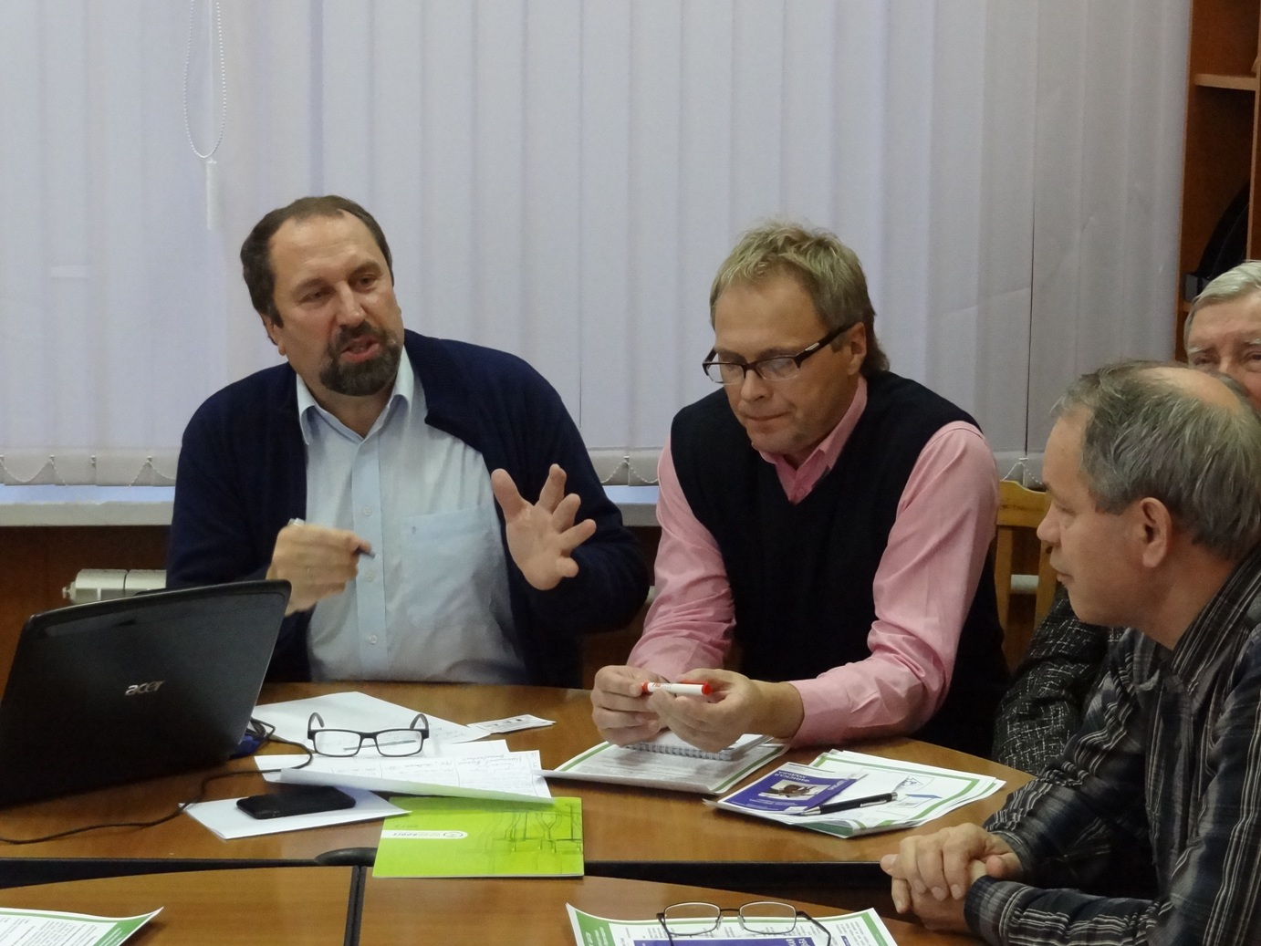
Валерий сообщил участникам заседания, что после публикации отчета на сайте ТПП Пушкина и Павловска, он был также отредактирован и размещен на других городских порталах, и вызвал интерес у многих активных граждан Пушкина, которые оставляли свои оклики, заявляли о готовности включиться в работу группы по разным направлениям. Инициатива также нашла одобрение и поддержку в руководстве Дома молодежи Царскосельский. Инициаторы проекта не ставили на этом этапе задачи что-либо просить или как-то еще обременять представителей власти, однако получили радующий и вдохновляющий отклик о готовности помогать в реализации инициативы от руководителя одного из отделов районной администрации. Валерий сообщил, что сотрудниками его компании подготовлены и будут позже презентованы проектные решения по организации пеших и велосипедных маршрутов для 9-го квартала и других территорий города, а также инструкции по их проектированию и созданию. Валерий обозначил, что на втором заседании участники инициативной группы должны принять решение о сроках проведения расширенного заседания, по организационно-правовой форме движения, а также рассмотреть некоторые конкретные предложения с проектно-архитектурной эскизной документацией по организации вело- и пешеходных дорожек в 9-м квартале Пушкина, тропе здоровья между Детскосельским и Павловским вокзалами и ряде других мест.
Г-н Вакуленко также отметил, что его личная мотивация обусловлена желанием, чтобы Пушкин и пушкинцы могли эффективно использовать тот природный и градостроительный потенциал города. Далее Валерий предложил участникам представиться и ознакомить коллег со своими мнениями и предложениями по теме заседания.

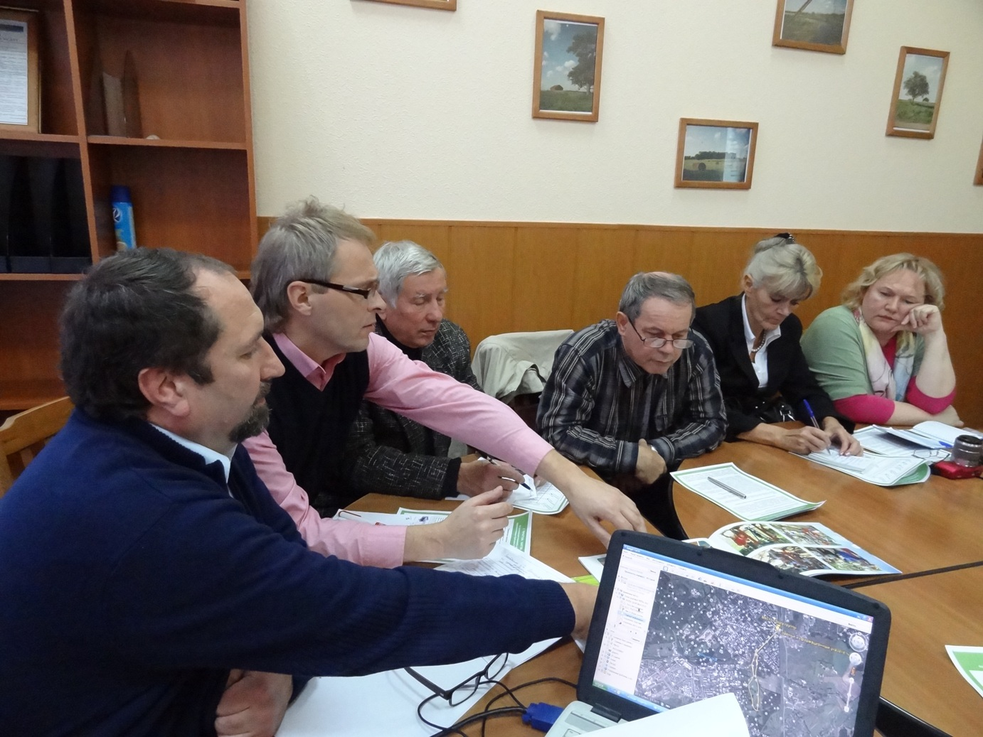
Константин Анатольевич Трифонов, Советник ООО «ОупенСпорт», особо отметил важность троп здоровья как доступного и эффективного способа оздоровления для людей и использование на этих тропах специальных групп уличных тренажеров, в частности производимых и уже установленных в ряде мест компанией ОупенСпорт.
Александр Васильевич Бобраков, Главный редактор газеты «Царскосельский обозреватель» высказал мнение о необходимости наведения порядка и, по возможности, сокращения автомобильного движения на территории Пушкина, ссылаясь на положительный пример Сингапура и других государств.
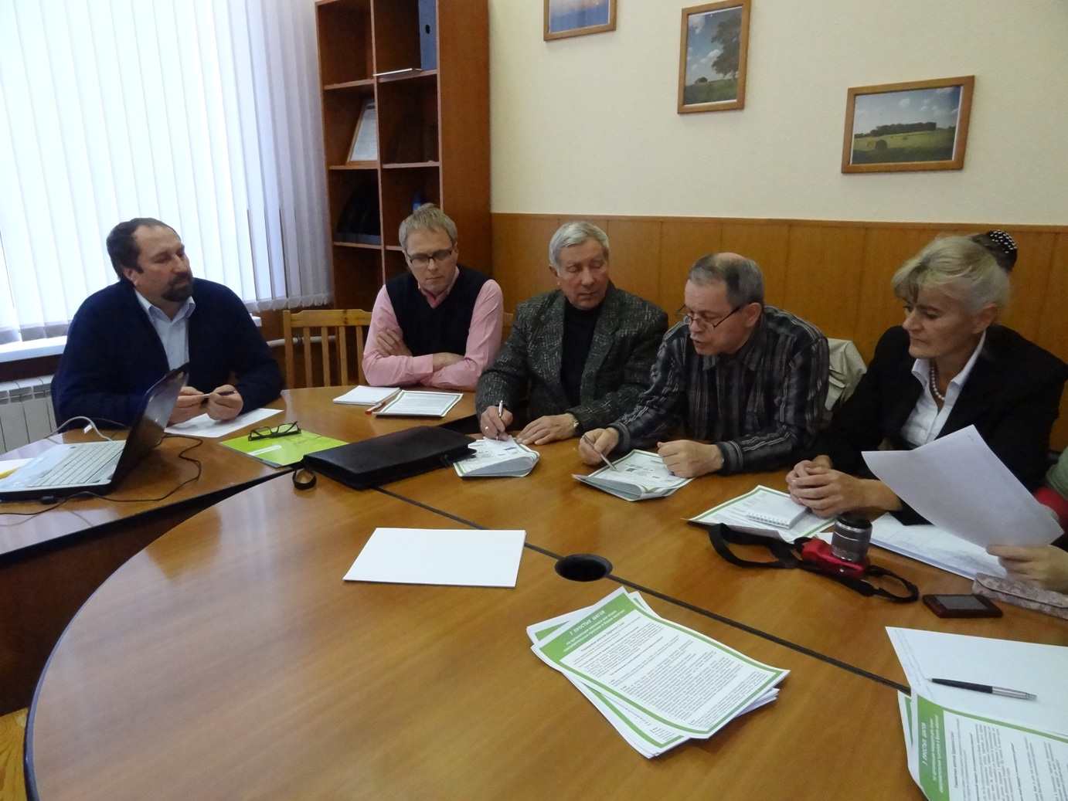
Вячеслав Степанович Вагин, Председатель Координационного совета Общественного движения «МОСТ», высказался о необходимости активнее и шире вовлекать в это движение молодежь, а также пожилых людей, в т.ч. через ветеранские общественные организации. Он также обозначил необходимость скорейшего организационного оформления деятельности инициативной группы. По его мнению важно находить в группе место все новым заинтересованным участникам.
Елена Сергеевна Воуба, Член ОД «МОСТ», в своем выступлении сказала, что поддерживает замечательное начинание и со своей стороны видит необходимость и готова принять активное участие в пропаганде и продвижении идей инициативны в школах Пушкина.
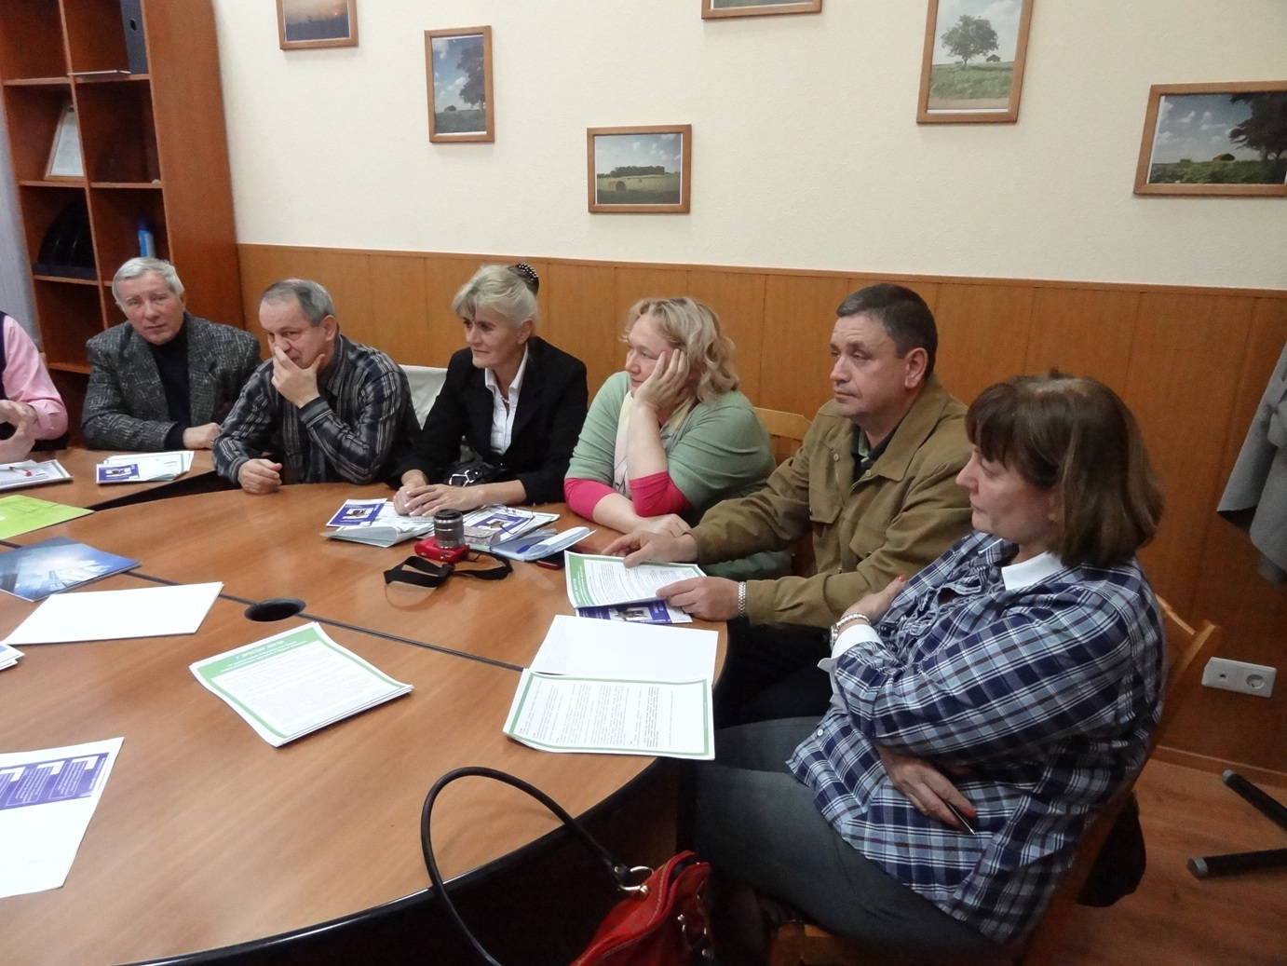
Татьяна Юрьевна Бровкина, Член ОД «МОСТ» и редактор портала tsarselo.ru, поддержала большое значение продвижения проекта в школах и обратила внимание на то, что сложившиеся в последнее время нравы могут сказаться на том, что велосипеды будут часто воровать. Еще одной проблемой может стать неуважительное отношение к велосипедистам как со стороны автомобилистов, так и других категорий участников дорожного движения (На это Вакуленко ответил, что именно поэтому необходимо тщательно спроектировать дорожки, указатели и соответствующую разметку. Что касается краж велосипедов – это проблема, хоть и в меньших масштабах, но существует и в других странах, а решается она тем, что люди используют более дешевые велосипеды, не вызывающие соблазна у воров, используют мощные замки, а также специально оборудованные велопарковки. В итоге: даже в близкой нам Лаппеенранте велосипедами постоянно пользуются около 10% населения, в Стокгольме - около четверти, Копенгагене и Гамбурге – около трети, а в Амстердаме – половина населения использует велосипед как средство передвижения и прогулок).
Далее выступила Людмила Магомедовна Ибрагимова, Руководитель ООО «Пирра» (фотоателье на московской улице, неподалеку от Гостиного двора). Она отметила, что с удовольствием присоединилась к инициативной группе, так как идея ей нравится, и она давно уже пыталась приложить свои усилия для улучшения условий для пешеходов в центре Пушкина, в том числе в районе ее заведения, но пока это не увенчалось успехом. Кроме того, она замечает растущий интерес к этому делу среди пушкинцев. Она подтвердила свою заинтересованность содействию проекту и как жителя города, и как владельца бизнеса.
Далее выступили новые участники Инициативной группы из РОО «Экологическая Вахта Санкт-Петербурга», Игорь Васильевич Агафонов и Алексей Валерьевич Максимов. Они выразили заинтересованность и готовность поддерживать начатое дело и рассказали о деятельности ЭкоВахты Санкт-Петербурга, указали, что издают собственную газету экологической направленности. В частности, господа отметили необходимость учесть при подготовке проектных решений требования по доступной среде (прим.ред.: принципы создания безбарьерной среды, доступной для передвижения лиц с ограниченными возможностями). Игорь Васильевич поддержал идею скорейшего организационного оформления деятельности группы путем создания соответствующей структуры в ТПП Пушкина и Павловска.
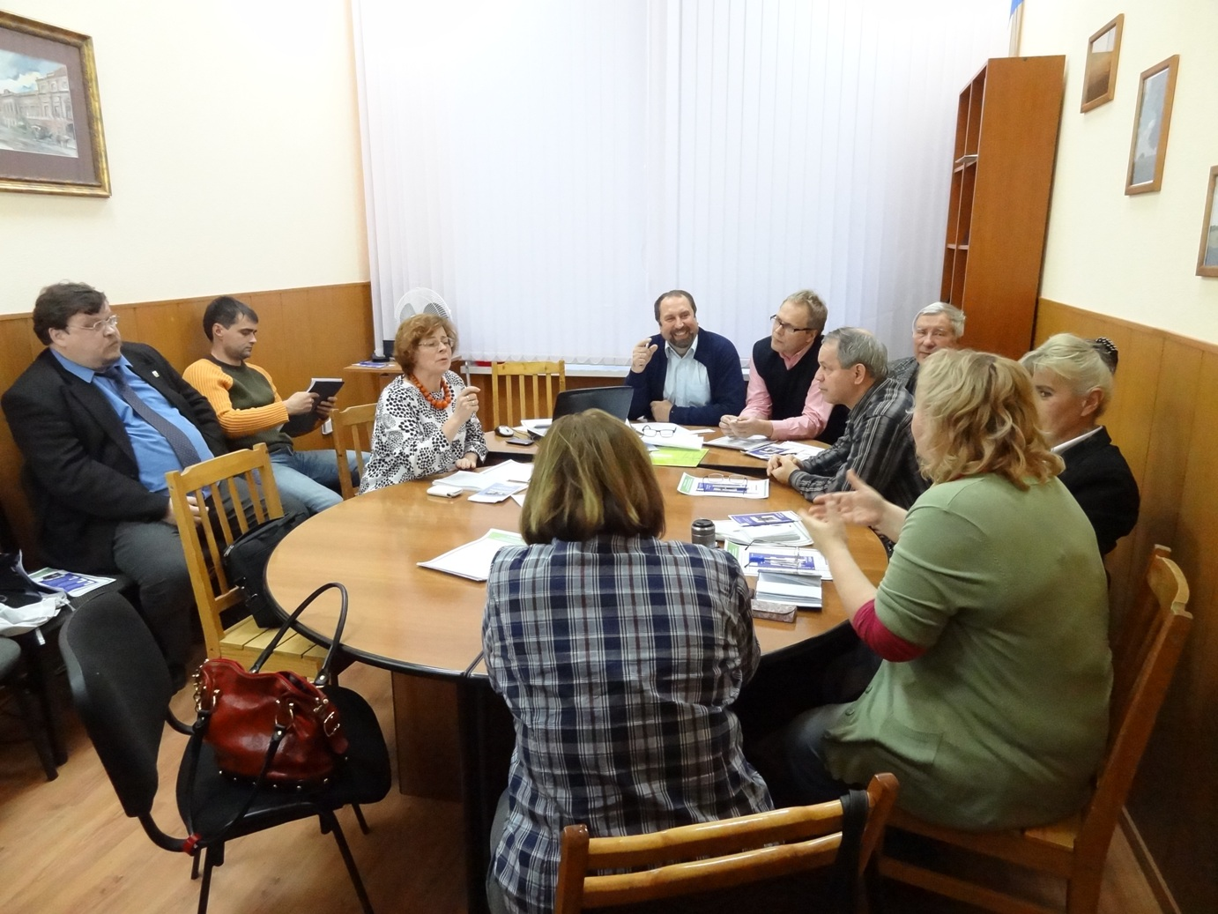
Ольга Витальевна Миловидова, Председатель правления РОО «Общество любителей финской ходьбы», рассказала о концепции троп здоровья как мобильного общественного пространства, о позитивном опыте их создания, в частности, на территории Санатория Детскосельский. Создание данной тропы здоровья поддержала компания ОупенСпорт, установившая тренажеры. Сочетание финской ходьбы и выполнение упражнений на тренажерах – очень полезное дело. Ольга Витальевна также отметила целесообразность создания тропы здоровья между двумя вокзалами – Детским Селом и Павловском.
Эту тему поддержал Виктор Георгиевич Палагнюк, Главный врач Санатория «Детскосельский», который как профессионал в области медицины подтвердил огромную пользу пеших прогулок, в том числе финскую ходьбу, для здоровья человека. Он выразил готовность демонстрировать всем желающим созданную и функционирующую тропу, а также содействовать развитию дела.
Сотрудник ИЦ «Ecoestate», Евгений Тисленко, продемонстрировал подготовленные сотрудниками компании карты, содержащие проектные предложения по устройству пешеходных и велодорожек на территории 9-го квартала Пушкина, проект тропы здоровья между двумя вокзалами, разработанный совместно с Константином Анатольевичем Трифоновым и Ольгой Витальевной Миловидовой, а также инструкции по разработке маршрутов для пеших оздоровительных прогулок (простую и для уверенных пользователей ПК). Ссылка для скачивания файла
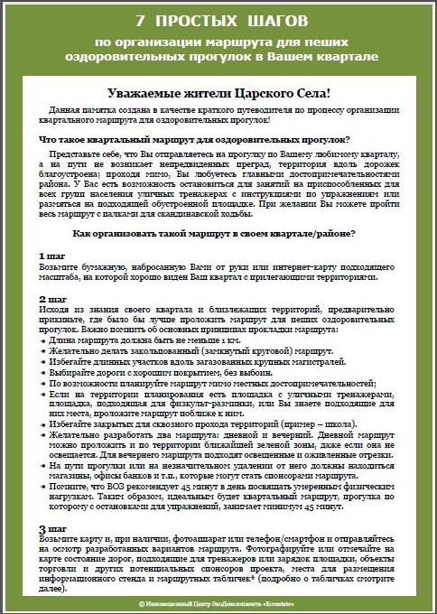
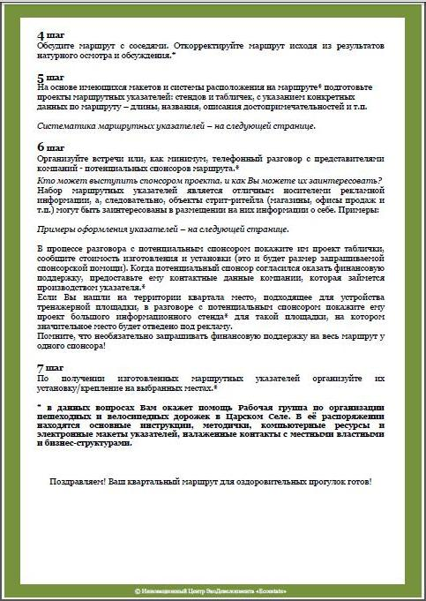
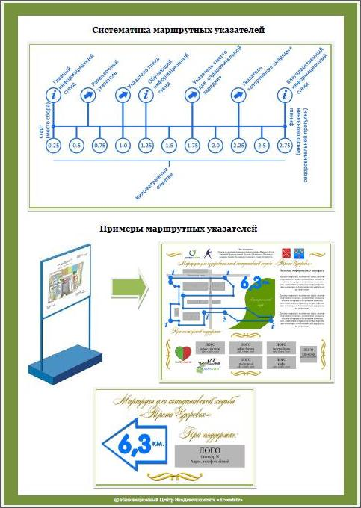

Валерий Михайлович Вакуленко предложил подвести итоги и с радостью отметил, что все больше людей готовы активной участвовать в проекте, что все больше участники инициативной группы видят направлений для активной деятельности, определяют реальные проблемы и пути их решения. Он сказал, что экодевелопмент охватывает практически все вопросы жизнедеятельности человека, и практически нет сфер, которые не касались бы экологичного развития. Именно поэтому важны все предложения, все кто готов что-то инициативно и конкретно делать в этом направлении, и, безусловно, необходимо сотрудничать и координировать деятельность с районными и муниципальными властями, бизнес-структурами, общественными организациями, индивидуальными гражданами.
Стороны сошлись во мнении, что не следует торопиться с организацией расширенного собрания. Прежде всего, необходимо тщательно разработать предложения, обсудить их в отраслевых подразделениях власти и с бизнес-сообществом, поэтому собрание, с учетом школьных каникул, запланировали провести в середине ноября. До наступления этого момента было решено подготовить и обсудить возможные программы развития этой деятельности. Валерий Вакуленко, Константин Трифонов, Вячеслав Вагин, Виктор Палагнюк, Ольга Миловидова и Елена Воуба выразили готовность войти в рабочую группу, подготовить упомянутые программы и обсудить их на следующей рабочей встрече, запланированной понедельник, 8 октября.

